Praten over het weer
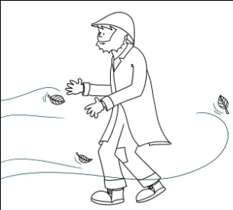 | 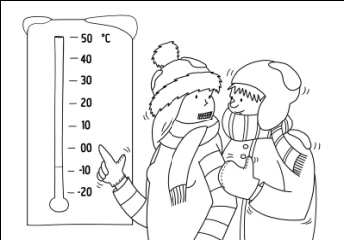 | 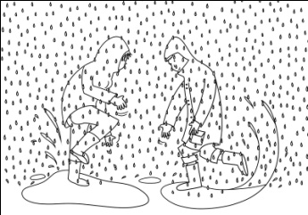
Vandaag is het  slecht weer. | Vandaag is het  koud weer. | Vandaag regent het. | Vandaag sneeuwt het niet.

__________________________________________________________________________________
__________________________________________________________________________________
__________________________________________________________________________________
__________________________________________________________________________________

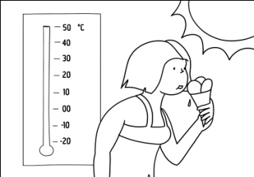 | 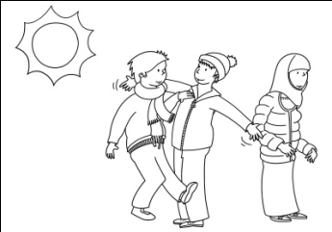 | 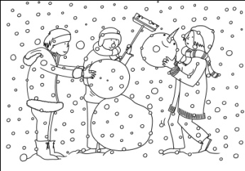
Vandaag is het  warm weer. | Vandaag is het  mooi weer. | Vandaag sneeuwt het. | Vandaag regent het niet.

__________________________________________________________________________________
__________________________________________________________________________________
__________________________________________________________________________________
__________________________________________________________________________________
Morgen gaat het  slecht weer zijn. | Morgen gaat het  koud weer zijn. | Morgen gaat het  regenen. | Morgen gaat het  niet sneeuwen.

__________________________________________________________________________________
__________________________________________________________________________________
__________________________________________________________________________________
__________________________________________________________________________________

Morgen gaat het  warm weer zijn. | Morgen gaat het  mooi weer zijn. | Morgen gaat het  sneeuwen. | Morgen gaat het  niet regenen.

__________________________________________________________________________________
__________________________________________________________________________________
__________________________________________________________________________________
__________________________________________________________________________________

